**МУНИЦИПАЛЬНОЕ БЮДЖЕТНОЕ ДОШКОЛЬНОЕ ОБРАЗОВАТЕЛЬНОЕ УЧРЕЖДЕНИЕ ЦЕНТР РАЗВИТИЯ – ДЕТСКИЙ САД № 8 «ДЮЙМОВОЧКА"**

**141018, М.О., г. Мытищи,**

**Новомытищинский пр-т, д. 43, корп. 2 8 (495) 581 73 75**

**Экологический проект**

**«Посади дерево»**

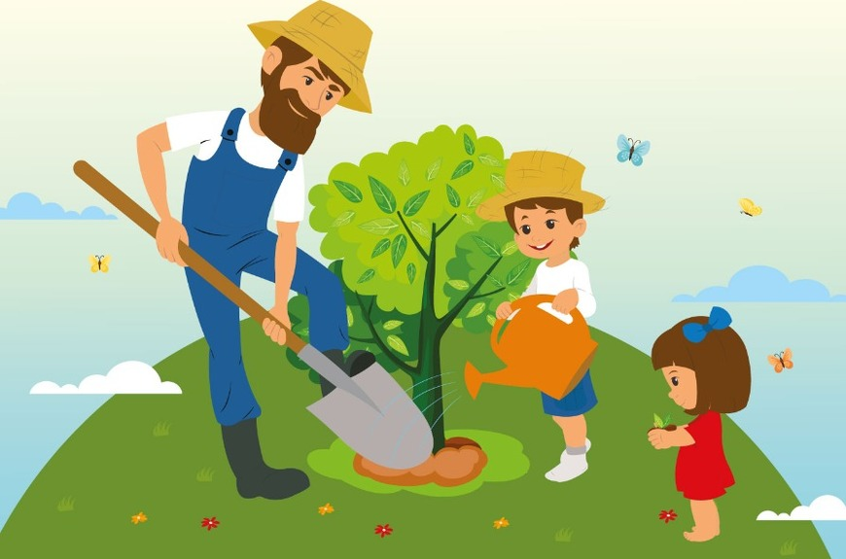

**Подготовила воспитатель: Атциева И.Г.**

**г. о. Мытищи 2021 год**

**Актуальность проекта:** Воспитание любви и уважения к родному краю, природе является важнейшей составляющей нравственного воспитания. Чтобы воспитать хорошего гражданина, желающего оберегать и охранять ее, надо ее познать.

Мой проект направлен на экологическое воспитание детей дошкольного возраста. В ходе реализации данного проекта предполагается, что дети расширят свой кругозор в области растений родного края, изучат их внешний вид и их полезные качества. В процессе работы естественным образом будет происходить развитие познавательных процессов, чувства симпатии.

Особую значимость будут играть коммуникативные навыки, направленные не только на бесконфликтное общение детей друг с другом, но и на бережное отношение к природе в целом. Сегодня в России детские дошкольные учреждения играют важнейшую роль в обеспечении здоровья, полноценного физического, духовного развития дошкольников, являясь одновременно просветительскими центрами для родителей.

Я совместно с детьми, родителями начали серьезную работу с ближайшего зеленого окружения - с облагораживания территории нашего детского сада.

**Продолжительность:** 4 недели.

**Тип проекта:** социально –значимый.

**Участники проекта:** дети среднего дошкольного возраста, родители, воспитатель МБДОУ «Дюймовочка»

**Цель проекта:** сформировать ответственное отношение детей к сохранению природы родного края, а также пополнению зеленого фонда на территории детского сада.

**Задачи:**

* Развивать у детей познавательный интерес, любознательность к миру живой природы, желание наблюдать, исследовать, получать новые знания, умения, навыки через поисково-исследовательскую деятельность.
* Способствовать развитию трудового навыка у детей, на примере высадки саженцев рябины, березы, ели, процессу ухода за деревьями в дальнейшем.
* Воспитывать бережное и осознанное отношение к деревьям ближайшего природного окружения, прививать любовь к деревьям.
* Вовлечь родителей в мини-исследования в роли помощников и консультантов.
* Создать экологическую благоприятную среду на территории МБДОУ «Дюймовочка».
* Содействовать сотрудничеству детей и взрослых. Пригласить родителей участников проекта, для совместной работы по озеленению территории детского сада.

Проблема – ограниченность знаний у дошкольников в области флоры родного края, о ее значении эстетическом, хозяйственном, оздоровительном в жизни человека.

В соответствии с целью проекта была сформулирована гипотеза о том, что: познавательная деятельность детей в ознакомлении с деревьями должна носить комплексный характер, то есть включать в себя разнообразные виды деятельности. Только активное участие каждого из нас в деле охраны окружающей среды, потребность посадить хотя бы одно дерево будет способствовать тому, что в душе не останется места равнодушию и жестокости. Мир будет спасён.

**Ожидаемый результаты:**  
• Повышение уровня экологической грамотности детей;  
• Формирование осознанной потребности в общении с природой;  
• Создание экологически – развивающей среды на участке детского сада;  
• Создание художественно – эстетической среды;  
• Расширение знаний детей о деревьях и кустарниках, их значении в природе и жизни человека;  
• Формирование умения видеть разнообразие оттенков красок в природе, отображать свои впечатления в творческой деятельности;  
• Способствовать более активному участию родителей в жизни детского сада.

**Основная идея проекта:**

Проект направлен на улучшение оформления участков детского сада, создание максимально комфортных и благоприятных условий для активного отдыха, воспитания и развития детей; способствует активизации творческих возможностей педагогов, детей и родителей, а также дает возможность поиска новых форм оформительского мастерства участков ДОУ.

**1.Подготовительный этап.**

Подбор материала для осуществления проекта; экскурсия на территории детского сада, знакомство с определенными видами деревьев; просмотр презентаций «Деревья — это легкие планеты», «Пейзажи», «Хвойные деревья», «Лиственные деревья», «Кому нужны деревья?»; наблюдение за погодными явлениями: ветром, дождем и их влиянии на состояние деревьев; беседы с родителями «Деревья вокруг нас», консультация «Природа как воспитатель»

Беседы с детьми: «Кто живёт в лесу?»,«Взаимосвязь дерева с живой и неживой природой», «Красота природы бесценна», «Что мы знаем о деревьях и о березе в частности?».

Проведение Н.О.Д.: «Деревья», «Беседа о деревьях. Рисование Листьев»,«Люблю березку русскую».

**2. Исследовательская деятельность**

Беседы с детьми: «Для чего нужны деревья?», «Для чего корешки?», «Какие деревья растут у моего дома?», «Какие деревья растут в нашем городе?» (совместно с родителями); «Свойства древесины». «Какие деревья растут вокруг детского сада?», «Кому лучше?» (условия для роста), «Где спрятались семена?».

Наблюдение за ветками береза и осины, поставленных в воду (ведение дневника наблюдений за распусканием листьев).

Дидактические игры: «К названному дереву – беги!»; «Скажи со словом много», «Подбери слово», «Назови ласково». «Найди дерево по описанию»; «Чей листок», «Где спрятано растение?»; «Узнай растение»; «Чего не стало?».

Чтение художественной литературы «Листья солнцем наливались...», «Зеленая страна» Е. Серова, «Мудрость дерева» А. Лопатина, «Осенний вечер» А. Лопатина. «У лесного озера» А. Лопатина. «Осинкам холодно» М. Пришвин.

Составить схему для описательного рассказа о деревьях, загадки о деревьях, рассматривание альбома «Деревья».

Оформление выставки творческих работ: «Красивое дерево».

**3.Заключительный этап.**

Посадка деревьев на территории МБДОУ «Дюймовочка» совместно с детьми, родителями.

**Заключение**

         Я считаю, что проект «Посади дерево» был плодотворным и насыщенным, а главное интересный детям. Теоретическая основа экологического воспитания основывается на решении задач в их единстве: обучения и воспитания, развития. Критерием сформированности ответственного отношения к окружающей среде является нравственная забота о будущих поколениях.

Как известно, воспитание тесно связано с обучением, поэтому воспитание, основанное на раскрытии конкретных экологических связей, поможет детям усваивать правила и нормы поведения в природе. Последние, в свою очередь, не будут голословными утверждениями, а будут осознанными и осмысленными убеждениями каждого ребенка.

Если человек экологически воспитан, то нормы и правила экологического поведения будут иметь под собой твердое основание, и станут убеждениями этого человека. Эти представления развиваются у детей старшего дошкольного возраста в ходе ознакомления с окружающим миром. Знакомясь с, казалось бы, с детства привычной обстановкой, дети научаются выявлять взаимосвязи между живыми существами, природной средой, замечать то влияние, которое может оказать их слабая детская рука на животный и растительный мир. Уяснение правил и норм поведения в природе, бережное, нравственное отношение к окружающему поможет сохранить нашу планету для потомков.

